Kopia till:

SEB Bilaga: Mall arbets-PM EVA

Översikt över rubriker som bör ingå i arbets-PM
Inledning 2
Beskrivning av objektet 2
Förutsättningar och metod 3
Beräkningsförutsättningar 3
Trafikutvecklingstal 3
Kodning 3
Basvägnät 4
Utredningsvägnät 4
Trafik 5
Justeringar 6
Investeringskostnad 6
Manuellt kompletterande effekter 7
Resultat 7
Huvudanalys 7
Känslighetsanalyser 7
Ej beräknade effekter 7
Slutligt bedömd sammanvägd lönsamhet 7
Förslag till utveckling 7

Om mallen
Den här mallen är inte en mall i bemärkelsen att den ska fyllas i till punkt och pricka. Snarare är den att se som formaliakrav likt de som ställs på en akademisk text. Den beskriver ett upplägg och vilken information som bör ingå. Författaren till ett Arbets-PM har möjligheten att anpassa upplägg och innehåll för att bättre passa det objekt som beskrivs. Använd dokumentmall från aktuellt företag.
Färdigt PM ska bifogas SEB som bilaga.
Kursiverad text nedan är beskrivande stödtext. Röd text avser exempel på hur och vad som kan/bör beskrivas.

Inledning
Ska innehålla kortfattad och relevant bakgrundinformation i syfte att underlätta för läsaren.
En kort och koncis beskrivning av varför PM:et skrivits. Det kan vara kortfattat som att en befintlig beräkning uppdaterats och varför. Syftet är att underlätta för någon som läser PM:et vid ett senare tillfälle att förstå sammanhanget. Finns det något viktigt resultat som är värt att lyfta fram som till exempel ett förändrat NNK jämfört med en ursprunglig kalkyl kan det också göras här.

Exempeltext: Objektet syftar till att förbättra framkomligheten och trafiksäkerheten i vägnätet samt förbättra tillgängligheten mellan orterna.
Beställare: | Trafikverket region X, kontaktperson Namn Efternamn Telefonnr, epostadress
Utförare: | Konsultfirma X, kontaktperson Namn Efternamn  Telefonnr, epostadress
Omfattning: | T ex ny beräkning, uppdatering eller komplettering av tidigare kalkyl
Sammanhang: | T ex Åtgärdsplanering 2018-2029/ vägplan för korridor befintlig väg
Verktyg: | EVA X.X och ev. kompletterande verktyg eller metoder
Kalkyldatum: | 201X-XX-XX

Beskrivning av objektet
Beskrivning av objektet, till exempel vad gäller omfattning och åtgärd. Gärna med kartillustration om relevant.
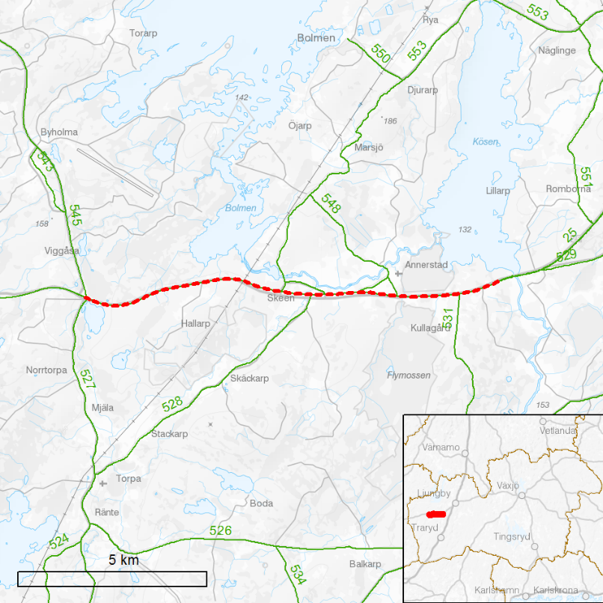
Exempeltext: Vägen byggs om till gles mötesfri landsväg i befintlig sträckning. Korsningarna med de allmänna vägarna lv 553.1 och 548.1 stängs. Övriga anslutningar ses över och antalet mindre anslutningar minskas. Vägen förses med viltstängsel.
Vägstandard: Gles mötesfri landsväg, 9-13 m, 100 km/h
Väglängd: 11,2 km
Trafik: 3 800 f/d, varav 16 % lastbilar

Förutsättningar och metod
Kort beskrivning av metod. Särskilt viktigt är om några avsteg gjorts från vad som är att anse som normal metod. Till exempel vad gäller förutsättningar. Här beskrivs även problem som dykt upp under arbetets gång. Det kan vara mänskliga eller tekniska problem. Finns det kända faktorer som kan påverka resultatet på något sätt till exempel vad gäller tillförlitlighet eller jämförbarhet bör även dessa diskuteras här. Justering av modellen redovisas med relevanta beräkningar.

Beräkningsförutsättningar
Dokumentera beräkningsförutsättningar om de skiljer sig från gällande (defaultsättning i EVA), särskilt resonemang om vald kalkylperiod (livslängd). Ändrade förutsättningar t ex värderingar dokumenteras.
Exempeltext: Kalkylperiod (och ekonomisk livslängd) antas vara 60 år enligt ASEK, då åtgärden avser ombyggnation av befintlig väg.

Trafikutvecklingstal
Utvecklingstalen ska motiveras, oavsett om man väljer egna eller länsvisa från basprognosen. Se vägledning trafikutvecklingstal, finns under mallar och stöd på trafikverket.se/EVA

Kodning
Beskriv kodning av Bas- och utredningsvägnät. Skillnader i väglängd mellan näten undersöks och godkänns.

Basvägnät
Korsningsutformningar har kodats med hjälp av flygfoto. I övrigt inga revideringar av basvägnät.

Utredningsvägnät
Exempeltext 1: Vägen har kodats om till MLV, 20 % omkörning, 100 km/h med viltstängsel. Mer detaljer nedan.
Väg
Parameter | Basnät | Utredningsnät
Längd [km] | 11,2 | 11,2
Vägtyp | Vanlig väg | MLV, 20 % omkörning
Hastighet [km/h] | 90 | 100
Vägbredd [m] | 9 | 9 – 13
GC separering | Ingen | Ingen
ATK | Nej | Nej
Viltstängsel | Nej | Ja

Korsning
Plats | Basnät | Utredningsnät
Lv 545 | C | C
Lv 527 | C | C
Lv 553 | B | C
Lv 528 | A | C
Lv 553.1 | B | stängs
Lv 548.1 | B | stängs
Lv 548 | B | C
Lv 531 | A | C

Exempeltext 2: Sträckan Vänersborg-Frändefors är kodad som MLV 2+1 100 km/h med 40 % omkörningsmöjlighet. Förbi Frändefors dras vägen om i ny sträckning, se nedan.
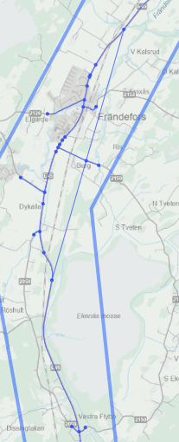
Befintlig sträckning
Ny sträckning

Trafik
Följande punkter ska om relevant:
- Om trafikflöden i basnätet har reviderats mot IPA-nätens bör det kommenteras varför och hur det har gjorts
- Trafikomfördelningen bör beskrivas så att man kan följa hur omfördelningen gjorts, och det bör framgå om omfördelningen är olika mellan pb, lbu och lbs.
- Ha trafikomfördelningen baserats på någon annan modell t ex Sampers bör det framgå hur denna överförts till EVA-näten
- Om man har utgått från en gammal EVA-körning bör det beskrivas om och hur det har justerats mot nu gällande förutsättningar t ex om gamla trafiksiffror korrigerats eller om andra basår används, samt hur det bedöms påverka resultatet
Exempeltext 1: Åtgärden bedöms inte påverka trafikens färdmedelsval eller alstring. Stängningen av korsningarna med lv 553.1 och 548.1 medför mindre ruttvalsförändringar. De redovisas i bilaga 6.
Exempeltext 2:
Trafikomfördelning på grund av ny trafikplats Hammarby, trafikomfördelning steg 1:
Utan trafikplats Hammarby får trafik från väg 268 som ska norrut på E4:an köra via trafikplats Glädjen, se blå pilar nedan. Med trafikplatsen utbyggd kan denna trafik välja att köra via Stockholmsvägen till trafikplats Hammarby, grön pil i figuren. Ett antagande har gjorts att 2000 fordon väljer denna väg. Antagandet gäller trafik i båda riktningar. Överflyttning:
PB | LU | LS | Totalt
1805 | 168 | 27 | 2000
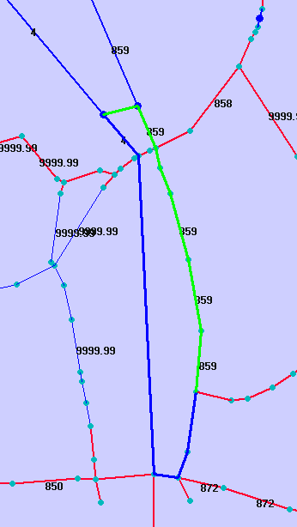
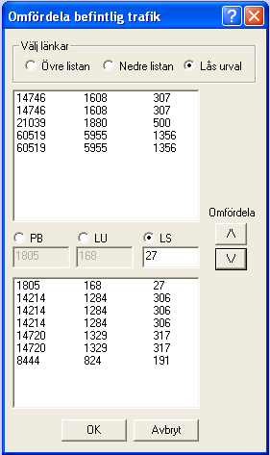

Justeringar
Korrigeringar av effekter som manuella justeringar ska beskrivas och motiveras. I vissa fall är det även relevant att bifoga ett separat underlag till beräkning av justeringarna.

Investeringskostnad
Investeringskostnaden hanteras enligt rekommendationer i ASEK och med stöd av Excelfilen ” Investeringskostnad omräkning BCA”. Dokumentera val av antal byggår samt indexomräknad investeringskostnad. Bilägg gärna lathunden.
Exempeltext: Anläggningskostnaden framgår av Bilaga 2. Kostnaden har räknats om från aktuell prisnivå till 2019-medel med Trafikverkets lathund ”investeringskostnad omräkning BCA”, se bilaga X. Antar att byggtid är 2 år enligt ASEK:s rekommendation då åtgärdskostnaden ligger i spannet 75-150 mnkr.

Manuellt kompletterande effekter
Om effekter som inte beräknats med EVA lagts in i kalkylen som Manuellt kompletterande effekter ska beräkningen av dessa effekter dokumenteras och biläggas.

Resultat
Beskrivning av de resultat kalkylen levererat. Resultatet av eventuella känslighetsanalyser och andra kontroller som är gjorda.

Huvudanalys
Exempeltext: Trafikarbetet ökar något som följd av de stängda korsningarna. Den stora nyttan är TS (p g a mötesseparering och viltstängsel) men även restid (p g a höjd hastighet). Fordonskostnaderna ökar, troligen till största delen på grund av högre hastighet men i viss mån även på grund av ökat trafikarbete. Effekterna verkar rimliga med tanke på åtgärden.

Känslighetsanalyser
Kommentera resultatet av känslighetsanalyserna och hur det påverkar lönsamhetsbedömningen.

Ej beräknade effekter
Ej beräknade effekter som tas upp i SEB ska beskrivas och motiveras i arbets-PM. Här kommenteras även effekter som bedöms som relevanta, men som av någon anledning inte bedöms ha någon större samhällsekonomisk betydelse. Till hjälp kan tabellerna i bilaga 1 användas.
Sammanvägning av ej beräknade effekter ska också motiveras i arbets-PM.

Slutligt bedömd sammanvägd lönsamhet
Här motiveras den sammanvägda bedömningen av objektets lönsamhet utifrån huvudanalys, känslighetsanalyser, ej beräknade effekter och ev andra relevanta osäkerheter/förutsättningar.

Förslag till utveckling
Har några förbättringspunkter identifierats som kan underlätta utförandet av eller förbättra tillförlitligheten på framtida kalkyler?

Bilaga 1 – Checklista ej beräknade effekter

Trafikanteffekter
Effekthuvudgrupp/effekt | Relevant | Bedömning | I SEB | Preciserad benämning
Personresor
Restid | x | Förbättring | x | Restid gång och cykel
Reskostnad
Restidsosäkerhet och förseningar
Reskomfort och trygghet
Tillgänglighet, personer med funktionsnedsättning
Övrig effekt
Godstransporter
Transporttid
Transportkostnad
Förseningar
Övrig effekt
Persontransportföretag
Biljettintäkter
Trafikeringskostnader
Övrig effekt

Externa effekter
Effekthuvudgrupp/effekt | Relevant | Bedömning | I SEB | Preciserad benämning
Trafiksäkerhet
Trafiksäkerhet
Övrig effekt
Hälsa
Buller
Luftkvalitet
Vattenkvalitet
Förorenade områden
Övrig effekt
Natur- och kulturmiljö
Vibrationer
Växt- och djurlivseffekt
Intrång - människor
Forn- och kulturlämningar
Masshantering
Erosion
Övrig effekt
Klimat
Klimat (övrigt)
Övriga effekter
Rennäring
Markanvändning
Övrig effekt

Ekonomiska effekter
Effekthuvudgrupp/effekt | Relevant | Bedömning | I SEB | Preciserad benämning
Drift och underhåll
Drift och underhåll
Reinvesteringar
Reinvesteringar

